

สถานีตำรวจภูธรเลาขวัญ
จังหวัดกาญจนบุรี
โทร. 0 3457 6119

ประจำเดือน ธันวาคม 2566
รายงานการปฏิบัติราชการ
คำนำ

ตามการประเมินคุณธรรมและความโปร่งใสในการดำเนินงานของหน่วยงานภาครัฐ (Integrity and Transparency Assessment : ITA) สถานีตำรวจ ประจำปีงบประมาณ พ.ศ. 2567 ตัวชี้วัดที่ 9 การเปิดเผยข้อมูล ตัวชี้วัดย่อยที่ 9.2 การบริหารงาน ข้อ O7 กำหนดให้รายงานผลการปฏิบัติราชการประจำหน่วย โดยให้แสดงรายงานการปฏิบัติราชการประจำเดือนของสถานีตำรวจในรอบ 6 เดือนแรก ของปีงบประมาณ พ.ศ. 2567 (ตุลาคม 2566 - มีนาคม 2567) แยกเป็นรายเดือน และเผยแพร่เป็นประจำทุกเดือน บนเว็บไซต์ของสถานีตำรวจ
สถานีตำรวจภูธรเลาขวัญ จึงได้สรุป การปฏิบัติราชการประจำเดือน ธันวาคม 2566 ไว้แล้ว โดยแยกการปฏิบัติเป็น 5 สายงาน ประกอบด้วย งานอำนวยการ งานป้องกันปราบปราม งานจราจร งานสืบสวน และงานสอบสวน เพื่อเผยแพร่ข้อมูลการปฏิบัติงานบนเว็บไซต์ของสถานีตำรวจภูธรเลาขวัญ https://laokhwan.kanchanaburi.police.go.th/ ต่อไป

พันตำรวจเอก
( สิทธิพงศ์ สังข์แสง )
ผู้กำกับการ สถานีตำรวจภูธรเลาขวัญ
1 มกราคม 2567

สารบัญ

คำนำ
สารบัญ
รายงานการปฏิบัติราชการงานอำนวยการ 3
รายงานการปฏิบัติราชการงานป้องกันปราบปราม 6
รายงานการปฏิบัติราชการงานจราจร 13
รายงานการปฏิบัติราชการงานสืบสวน 17
รายงานการปฏิบัติราชการงานสอบสวน 21



รายงานการปฏิบัติราชการงานอำนวยการ

1.การประชุมบริหาร สภ. ครั้งที่ 3/2567 ประจำเดือน ธันวาคม 2566

วันที่ 28 ธันวาคม 2566 เวลา 13.00 น. พ.ต.อ.สิทธิพงศ์ สังข์แสง ผกก.สภ.เลาขวัญ จัดการประชุมบริหาร สภ. ครั้งที่ 3/2567 ประจำเดือน ธันวาคม 2566 โดยมีข้าราชการตำรวจ สภ.เลาขวัญ มาประชุม จำนวน 53 นาย มีระเบียบวาระการประชุม ดังนี้
วาระที่ 1 เรื่องประธานแจ้งที่ประชุมทราบ
วาระที่ 2 รับรองรายงานการประชุม เดือน พฤศจิกายน 2566
วาระที่ 3 เรื่องแจ้งเพื่อทราบ
วาระที่ 4 กำชับการปฏิบัติตามนโยบายของผู้บังคับบัญชา
วาระที่ 5 แผนกงานแถลงผลการปฏิบัติและข้อราชการสำคัญ
วาระที่ 6 เรื่องอื่น
วาระที่ 7 ประธานสรุปสั่งการ
ผู้รับผิดชอบกิจกรรม : พ.ต.ต.ธนภณ จารุกิตติภัค สว.อก.สภ.เลาขวัญ

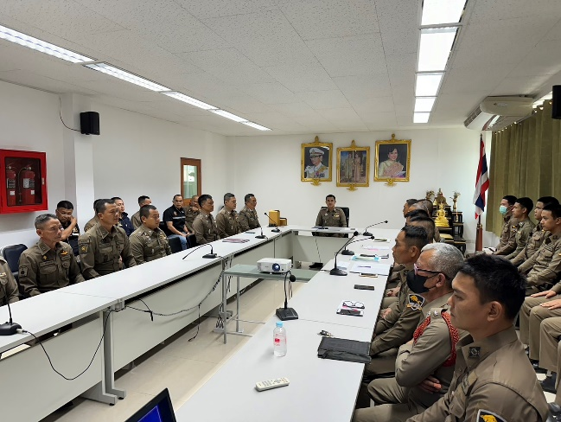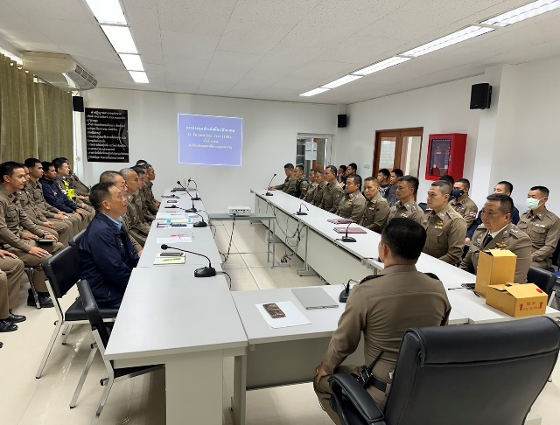

2.การแข่งขันกีฬาฟุตบอลเชื่อมสานสัมพันธ์

วันที่ 26 ธันวาคม 2566 พ.ต.อ.สิทธิพงศ์ สังข์แสง พร้อมข้าราชการตำรวจร่วมแข่งขันกีฬาฟุตบอลเชื่อมสายสัมพันธ์กับส่วนราชการต่างๆ ในพื้นที่

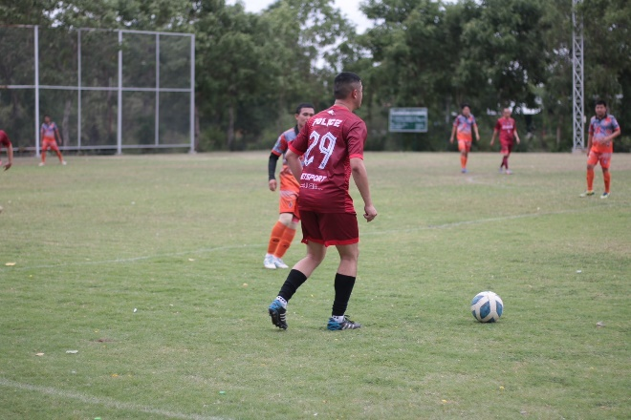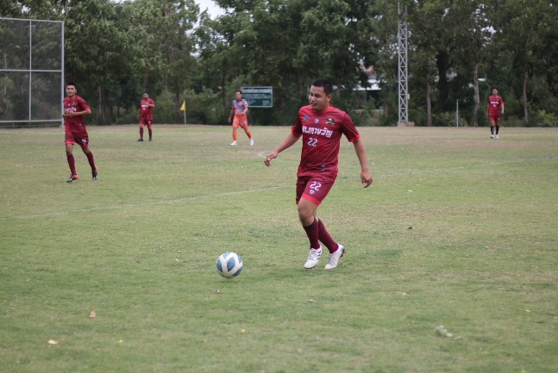

3. โครงการอาหารกลางวัน

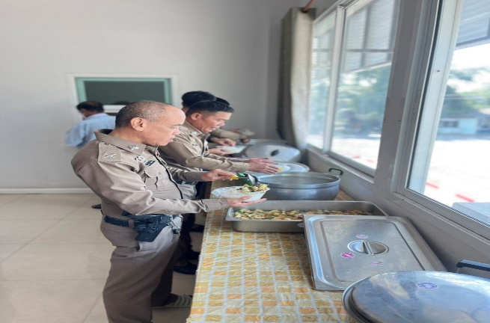 | 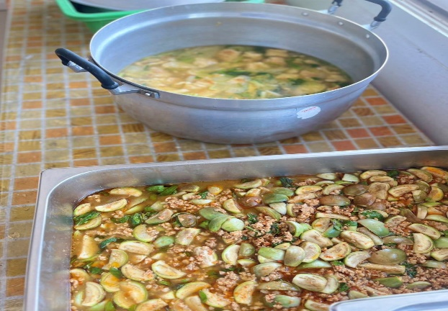

พ.ต.อ.สิทธิพงศ์ สังข์แสง ผกก.สภ.เลาขวัญ จัดให้มีโครงการอาหารกลางวันประจำปีงบประมาณ2567 โดยมีโครงการอาหารกลางวันทุกวันจันทร์ – ศุกร์ เว้นวันหยุดราชการ ระยะเวลาการดำเนินการเดือน ต.ค.66 - ก.ย.67 งบประมาณดำเนินการเดือนละ 23,000 บาท
ผู้รับผิดชอบโครงการ : พ.ต.ต.ธนภณ จารุกิตติภัค สว.อก.สภ.เลาขวัญ

4. โครงการพัฒนาบุคลากรตำรวจ “นวดเพื่อสุขภาพข้าราชการตำรวจ”

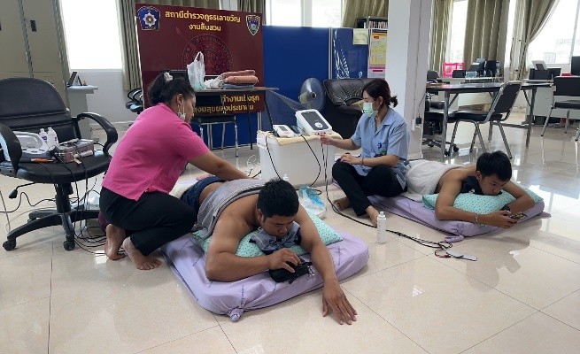 | 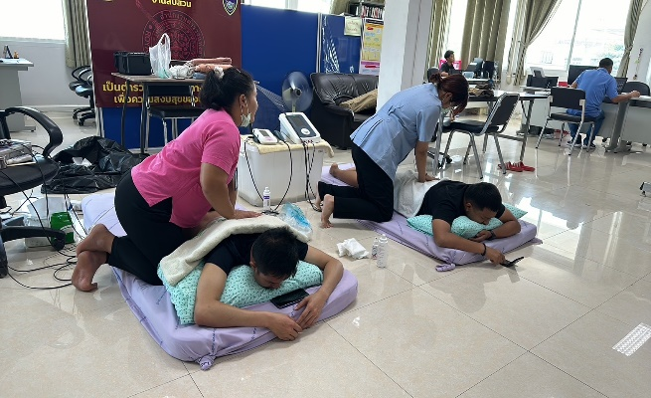

พ.ต.อ.สิทธิพงศ์ สังข์แสง ผกก.สภ.เลาขวัญ จัดให้มีโครงการพัฒนาบุคลากรตำรวจ “นวดเพื่อสุขภาพข้าราชการตำรวจ” โดยจัดให้มีการดำเนินการทุกวันศุกร์ ในสัปดาห์ที่ 3 ของเดือน เว้นวันหยุดราชการ ระยะเวลาการดำเนินการเดือน ต.ค.66 - ก.ย.67
ผู้รับผิดชอบโครงการ : พ.ต.ต.ธนภณ จารุกิตติภัค สว.อก.สภ.เลาขวัญ

รายงานการปฏิบัติราชการงานป้องกันปราบปราม

1. การปล่อยแถวสายตรวจและฝึกยุทธวิธีตำรวจ
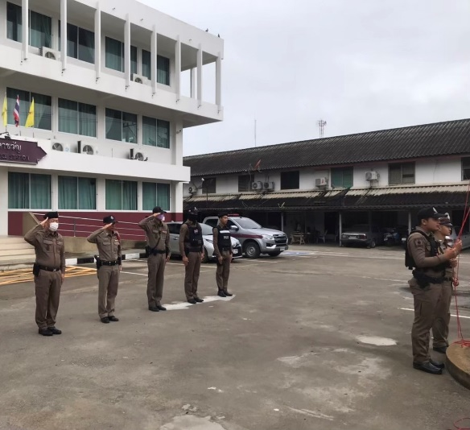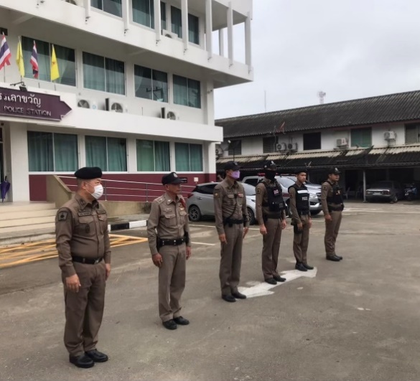
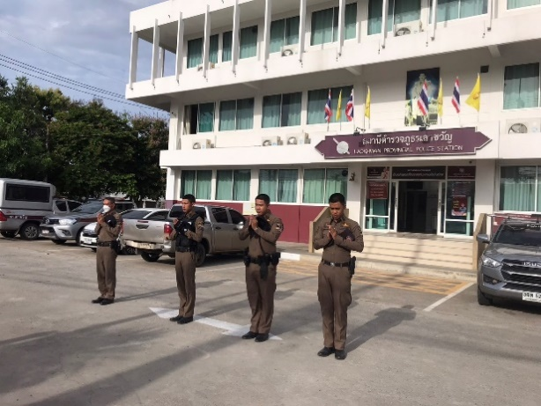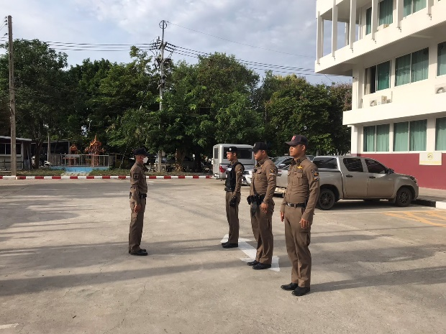

วันที่ 1-31 ธันวาคม 2566 เวลา 08.00 น. พ.ต.ท.ณัฐพัชร์ พันธ์เจริญ รอง ผกก.ป.สภ.เลาขวัญ และ พ.ต.ท.วิศิษฐ์ จตุราวิยสัจ สวป.สภ.เลาขวัญ เรียกรวมแถวหน้าเสาธง เพื่อเคารพธงชาติ สวดมนต์ไหว้พระ กล่าวอุดมคติตำรวจ และชี้แจงข้อราชการต่างๆ ดังนี้
- กำชับการปฏิบัติหน้าที่ให้มีความพร้อมอยู่เสมอ
- ตรวจความพร้อมก่อนออกปฏิบัติหน้าที่ เครื่องแต่งกาย อาวุธอุปกรณ์ประจำกาย และยานพาหนะ
- ออกตรวจจุดเสี่ยงจุดล่อแหลมในพื้นที่รับผิดชอบและบันทึกลงระบบ Police 4.0
- ออกตรวจเยี่ยมประชาชน ตามโครงการ Stop Walk and talk
- ปฏิบัติตามแนวทาง การยกระดับการบริการประชาชนของสถานีตำรวจ
- กำชับการปฎิบัติหน้าที่ ตามหลักยุทธวิธี ไม่ประมาท
- ฝึกทบทวนยุทธวิธีตำรวจ
ผู้รับผิดชอบกิจกรรม : พ.ต.ท.ณัฐพัชร์ พันธ์เจริญ รอง ผกก.ป.สภ.เลาขวัญ, พ.ต.ท.วิศิษฐ์ จตุราวิยสัจ สวป.สภ.เลาขวัญ
2. การออกตรวจตามแผนการตรวจ
การแบ่งเขตตรวจ
1. สายตรวจรถยนต์ 3 ผลัด รับผิดชอบพื้นที่ 2 ตำบล และสนับสนุนการปฏิบัติหน้าที่ของสายตรวจตำบลทุกตำบล พื้นที่รับผิดชอบได้แก่
- ตำบลเลาขวัญ (ในเขตเทศบาล)
- ตำบลหนองโสน
2. สายตรวจตำบล 6 ตำบล แยกเป็น
- สายตรวจตำบลเลาขวัญ รับผิดชอบตำบลเลาขวัญ (นอกเขตเทศบาล)
- สายตรวจตำบลหนองประดู่ รับผิดชอบตำบลหนองประดู่
- สายตรวจตำบลทุ่งกระบ่ำ รับผิดชอบตำบลทุ่งกระบ่ำ
- สายตรวจตำบลหนองนกแก้ว รับผิดชอบตำบลหนองนกแก้ว
- สายตรวจตำบลหนองฝ้าย รับผิดชอบตำบลหนองฝ้าย
- สายตรวจตำบลหนองปลิง รับผิดชอบตำบลหนองปลิง
การออกตรวจตรวจให้ครบวงรอบตามที่กำหนด
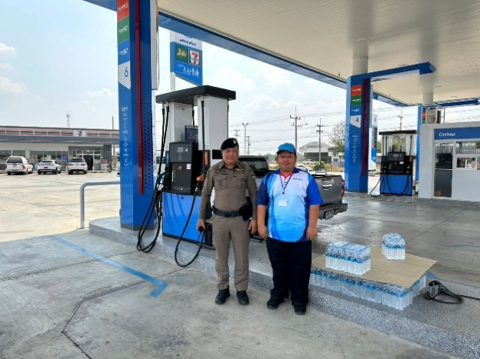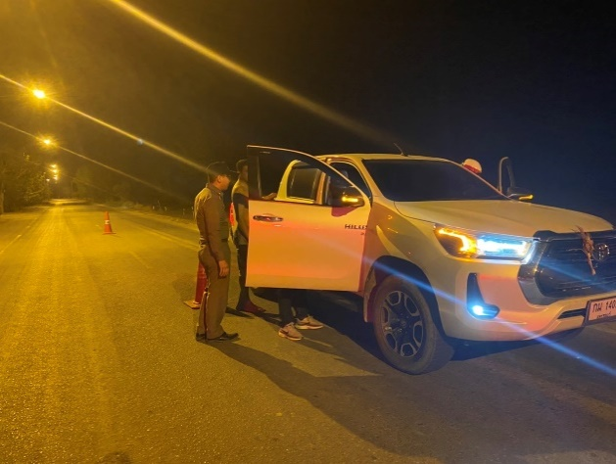
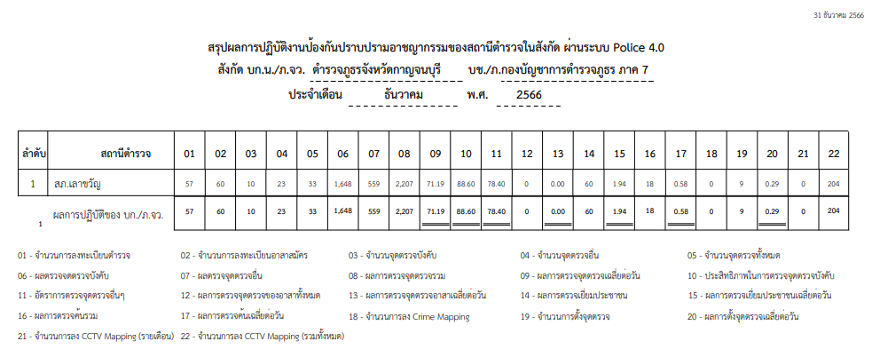

3. ศูนย์รับแจ้งเหตุ 191
เดือน | สั่งการ | พบ | ไม่พบ | เวลาถึง
 |  |  |  | 5 นาที | 5-15 นาที | 15-30 นาที
ธ.ค.66 | 12 | 12 | - | 1 | 10 | 1

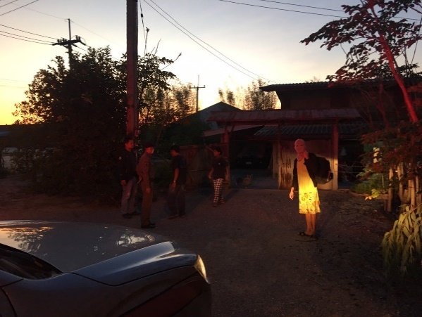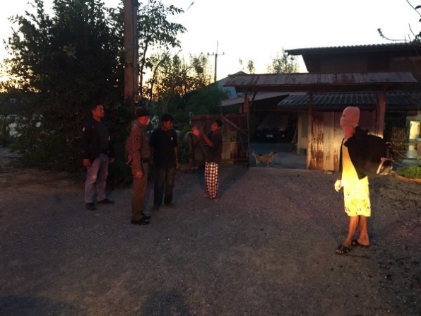
วันที่ 6 ธันวาคม 2566 เวลา 17.53 น. รับแจ้งเหตุจากศูนย์รับแจ้งเหตุ 191 กาญจนบุรี เหตุทะเลาะวิวาทระหว่างญาติพี่น้อง 33/1 ม.13 ต.หนองปลิง
ร.ต.อ.ชีวิต อ่อนแหยม รอง สว.สส.สภ.เลาขวัญ ปฏิบัติหน้าที่ร้อยเวร 20 พร้อมด้วยสายตรวจรถยนต์ 223 ตรวจสอบเหตุทะเลาะวิวาทระหว่างญาติพี่น้อง ได้ทำการพูดคุย ไกล่เกลี่ย เพื่อระงับข้อพิพาท แต่ไม่สามารถตกลงกันได้ จึงได้มาพบพนักงานสอบสวน

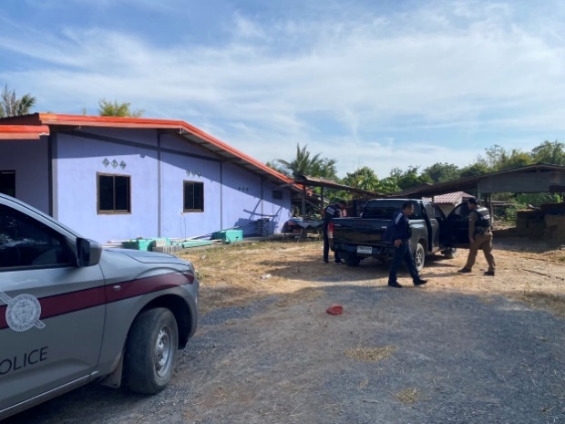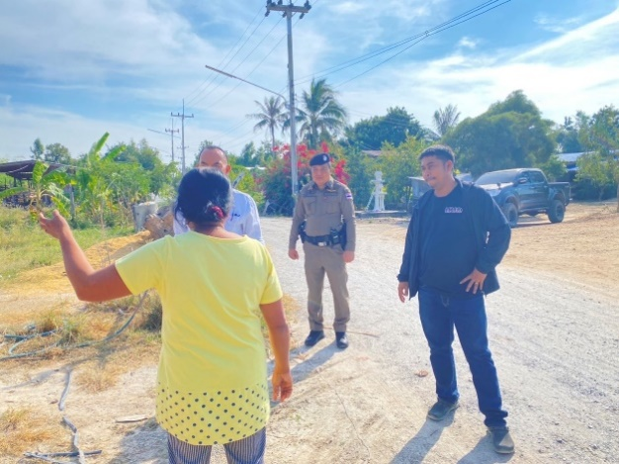

วันที่ 25 ธันวาคม 2566 เวลา 14.40 น. รับแจ้งเหตุจากศูนย์รับแจ้งเหตุ 191 กาญจนบุรี เหตุเพื่อนบ้านยิงปืนใส่บ้าน
พ.ต.ท.ณัฐพัชร์ พันธ์เจริญ รอง ผกก.ป.สภ.เลาขวัญ พร้อมด้วย 20/รถยนต์ และสืบสวน ตรวจสอบแล้วเป็นเสียงท่อพีวีซี และเป็นเหตุเข้าใจผิดคิดว่าเป็นปืน

4. การฝึกประจำสัปดาห์

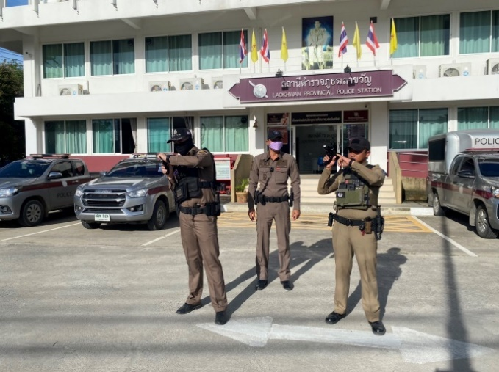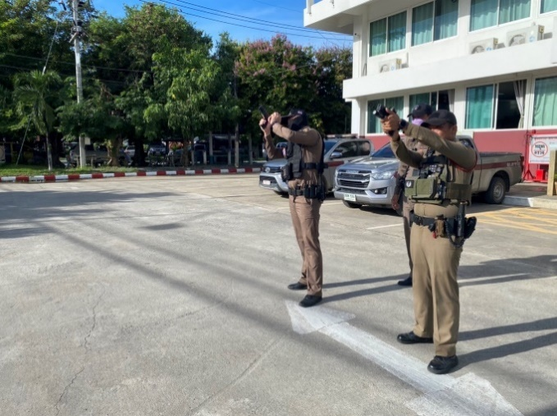

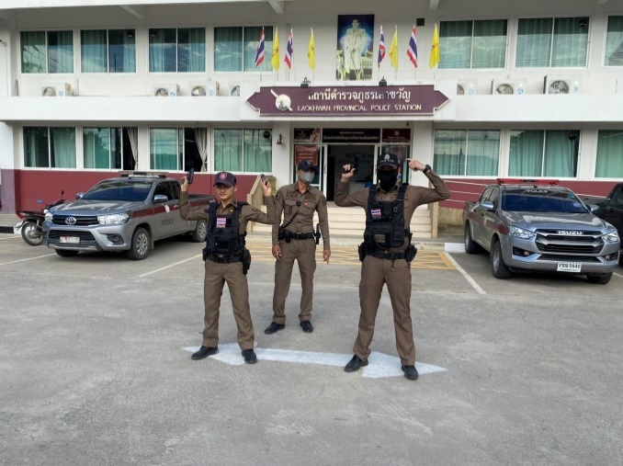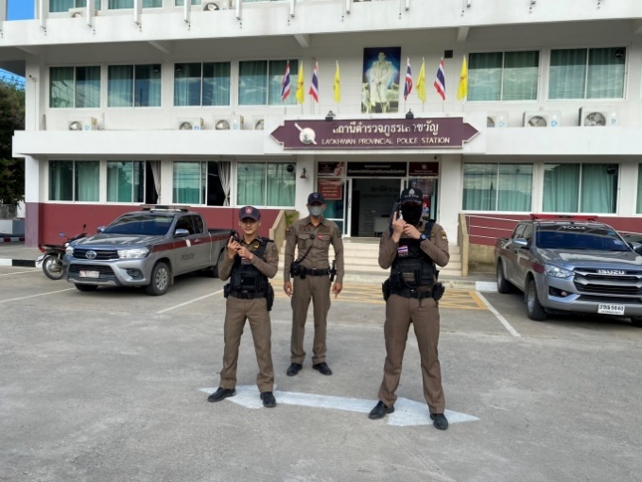

จัดทำคำสั่งแต่งตั้งครูฝึก และมอบหมายผู้ทำการฝึก ทำการฝึกอย่างน้อยสัปดาห์ละ 1 ครั้ง

5. ซ้อมแผนเผชิญเหตุ

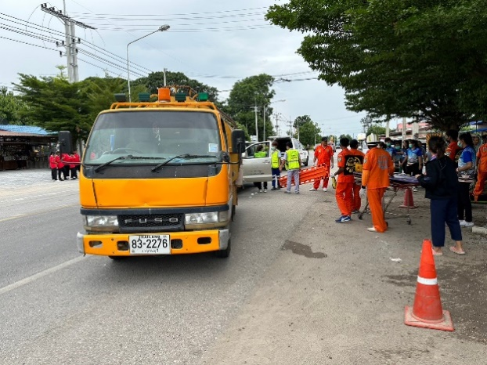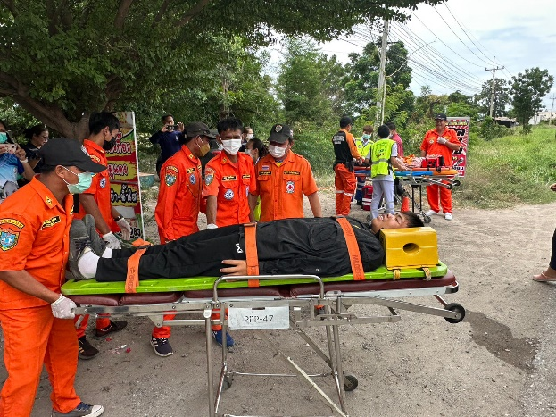

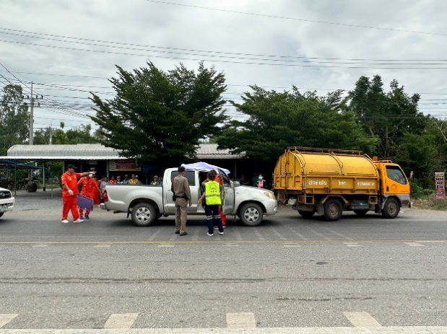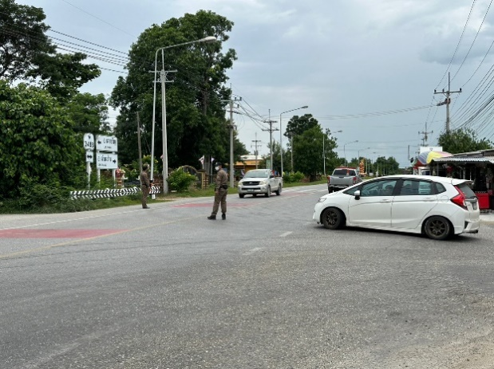

วันที่ ๒0 ธันวาคม 25๖6 เวลา 10.00 น. พ.ต.อ.สิทธิพงศ์ สังข์แสง ผกก.สภ.เลาขวัญ,
พ.ต.ท.ณัฐพัชร์ พันธ์เจริญ รอง ผกก.ป.สภ.เลาขวัญ, พ.ต.ท.วิศิษฐ์ จตุราวิยสัจ สวป.สภ.เลาขวัญ พร้อมด้วย 20/รถยนต์, อบต.หนองโสน, มูลนิธิพิทักษ์กาญจน์ ร่วมกันซักซ้อมแผนเผชิญเหตุอุบัติเหตุจราจร ณ สามแยกนางาม ต.หนองโสน อ.เลาขวัญ จ.กาญจนบุรี

6. งานจิตอาสาพระราชทาน

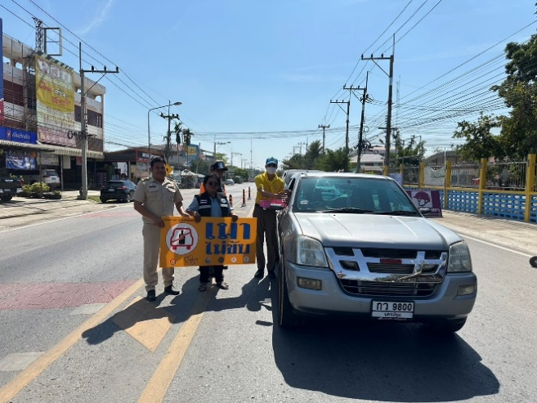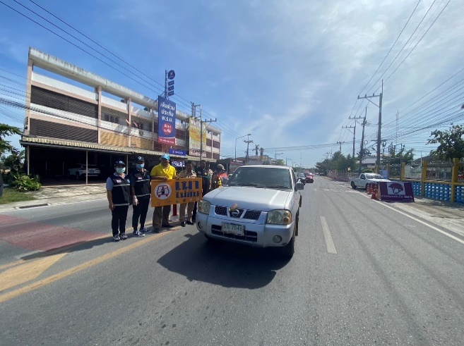
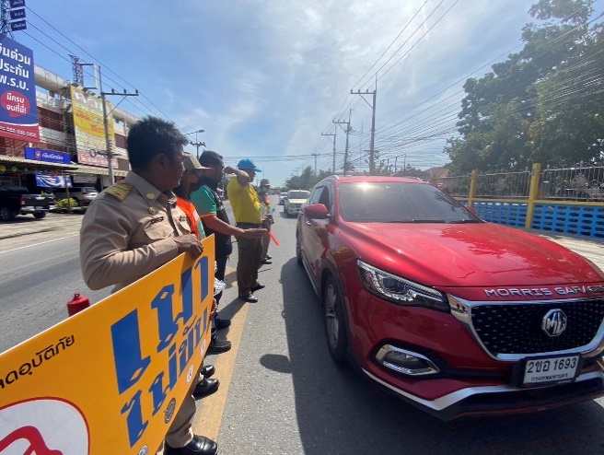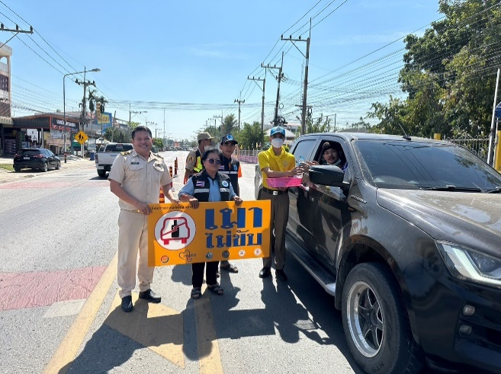

วันที่ 31 ธันวาคม 2566 เวลา 13.00 น. พ.ต.อ.สิทธิพงศ์ สังข์แสง ผกก.สภ.เลาขวัญ สั่งการให้ ชุดจิตอาสา สภ.เลาขวัญ ดำเนินกิจกรรมจิตอาสาจราจร ประชาสัมพันธ์เมาไม่ขับ และมอบน้ำดื่ม ผ้าเย็น ให้กับผู้ใช้รถใช้ถนน เนื่องในเทศกาลปีใหม่ 2567 ณ จุดบริการประชาชนหน้าที่ว่าการอำเภอเลาขวัญ

7. โครงการชุมชนบำบัดอย่างยั่งยืนในตำบลแพร่ระบาดยาเสพติดสูงสุด 100 ตำบล ตามนโยบายเร่งด่วนของรัฐบาล

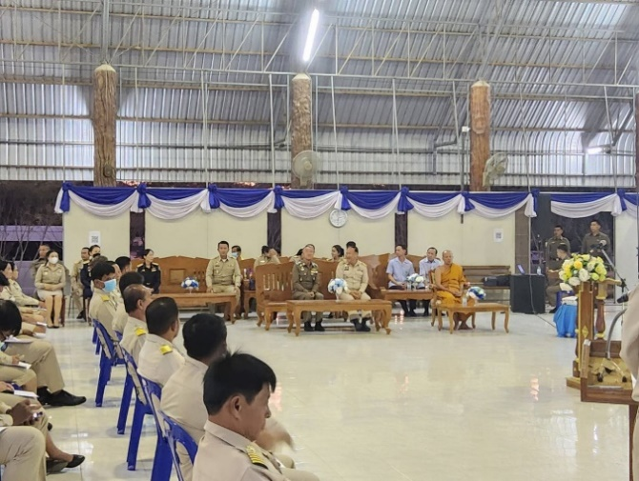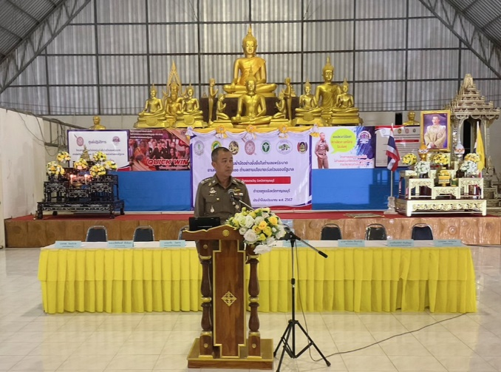
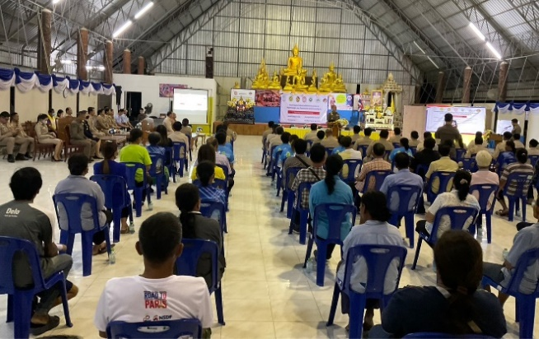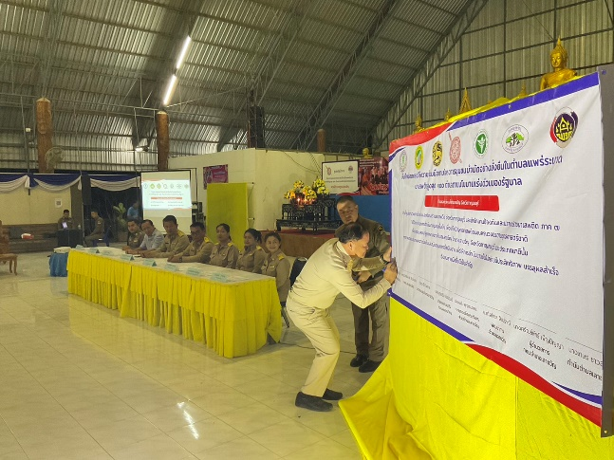

วันที่ 21 ธันวาคม 2566 เวลา 09.00 น. พ.ต.อ.สิทธิพงศ์ สังข์แสง ผกก.สภ.เลาขวัญ, พ.ต.ท.ณัฐพัชร์ พันธ์เจริญ รอง ผกก.ป.สภ.เลาขวัญ, พ.ต.ท.วิศิษฐ์ จตุราวิยสัจ สวป.สภ.เลาขวัญ พร้อมด้วย ข้าราชการตำรวจ สภ.เลาขวัญ, สาธารณสุข, อบต.เลาขวัญ, เทศบาลตำบลเลาขวัญ, พัฒนาชุมชนอำเภอเลาขวัญ, กศน.เลาขวัญ, กำนัน, ผู้ใหญ่บ้าน และประชาชนในพื้นที่ ร่วมพิธีเปิดโครงการชุมชนบำบัดอย่างยั่งยืนในตำบลแพร่ระบาดยาเสพติดสูงสุด 100 ตำบล ตามนโยบายเร่งด่วนของรัฐบาล โดยมี พล.ต.ต.นครินทร์
สุคนธวิท ผบก.ภ.จว.กาญจนบุรี เป็นประธาน และหน่วยงานต่างๆ ได้ร่วมลงนาม MOU

รายงานการปฏิบัติราชการงานจราจร

1.การปล่อยแถวสายตรวจราจร ประจำเดือน ธันวาคม 2566
พ.ต.อ.สิทธิพงศ์ สังข์แสง ผกก.สภ.เลาขวัญ, พ.ต.ท.ณัฐพัชร์ พันธ์เจริญ รอง ผกก.ป.
สภ.เลาขวัญ, พ.ต.ท.บุญช่วย เกิดรื่น รอง ผกก.สส. สภ.เลาขวัญ, พ.ต.ท.วิศิษฐ์ จตุราวิยสัจ สวป.สภ.เลาขวัญ, พ.ต.ท.สมชาย วุฒาพาณิชย์ สว.สส. สภ.เลาขวัญ ได้เรียก สายตรวจรถยนต์
ชุดสืบสวน จราจร พร้อมกำลัง ตร.สภ.เลาขวัญ เพื่อปล่อยแถวออก ว.4 ว.43 ตั้งจุดตรวจจุดสกัด ตามข้อสั่งการในการประชุมเกี่ยวกับสถานการณ์ความมั่นคงในจังหวัดกาญจนบุรี ตามนโยบาย
การจัดระเบียบสังคม ปราบปรามผู้มีอิทธิพล และป้องกันปราบปรามอาชญากรรม เพื่อป้องกันเหตุอาชญากรรม การแข่งรถในทางและลักลอบเคลื่อนย้ายแรงงานต่างด้าว สิ่งของผิดกฎหมาย และชี้แจงข้อราชการต่างๆ

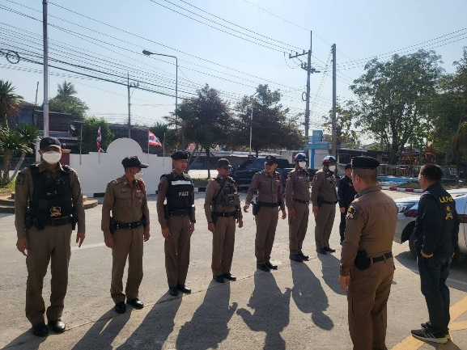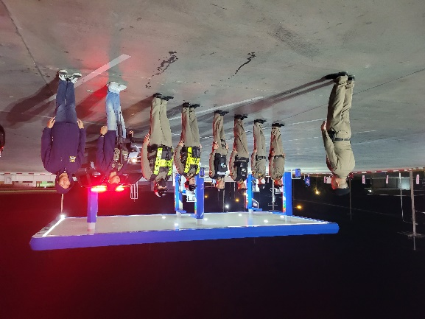

2. การอำนวยความสะดวกด้านการจราจร ประจำเดือน ธันวาคม 2566
เมื่อวันที่ 6 ธันวาคม 2566 เวลา 15.45 น. สายตรวจรถยนต์ จราจร ได้รับแจ้งจากศูนย์วิทยุ ให้ช่วย ว.4 ตรวจสอบชายสติไม่ดีเดินอยู่บริเวณหน้า เซเว่นฯบ้านหนองโสน เมื่อถึงพบ
นายพงษ์พันธุ์ ยศวิชัย สอบถามทราบว่า เดินออกจากบ้าน มา 2 วันแล้ว เจ้าหน้าที่ตำรวจประสานติดต่อมารับตัวเป็นที่เรียบร้อย

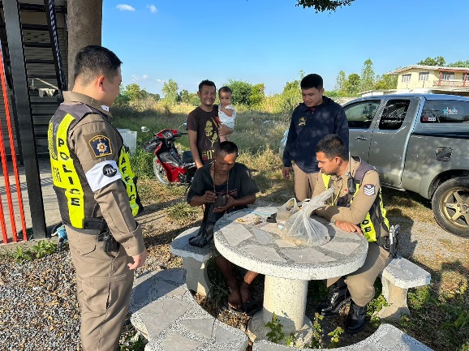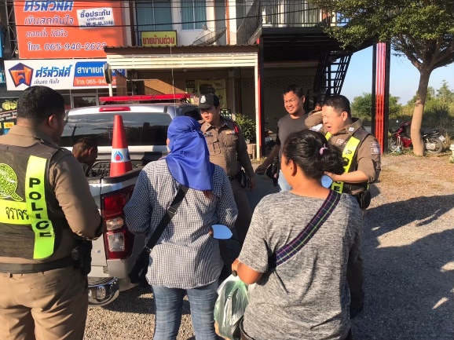
เมื่อวันที่ 7 ธันวาคม 2566 เวลา 09.00 น. 0 รถยนต์/จราจร/สายตรวจตำบล
หนองประดู่ ว.4 ว.10 ดูแลรักษาความสงบเรียบร้อยและอำนวยความสะดวกการจราจร เนื่องในงานกิจกรรมจังหวัดเคลื่อนที่ ณ ศาลาประชาคม อบต.หนองประดู่ ต.หนองประดู่ อ.เลาขวัญ
จ.กาญจนบุรี เหตุการณ์ทั่วไปปกติ

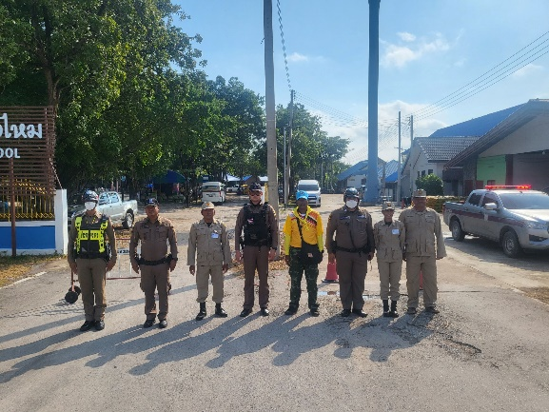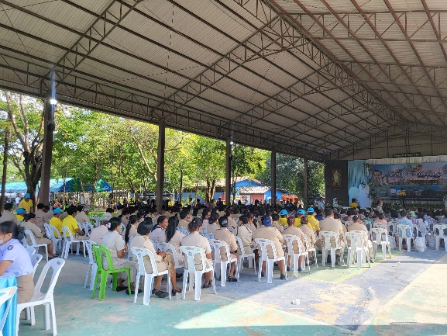

3.โครงการอบรมให้ความรู้ด้านการจราจร

เมื่อวันที่ 8 ธันวาคม 2566 เวลาประมาณ 09.30 น. ภายใต้การอำนวยการของ
พ.ต.อ.สิทธิพงศ์ สังข์แสง ผกก.สภ.เลาขวัญ ได้สั่งการให้ ร.ต.ท.สมชัย แก้วสิมมา รอง สว.สส.
สภ.เลาขวัญ, จ.ส.ต.ธิติ เรืองวอน, ส.ต.อ.เอกราช ทองกลิ่น, ส.ต.อ.พรเทพ คำฮอม ว.4 บรรยายให้ความโครงการวัยรุ่นวัยใส มีวินัยจราจร ปลอดยาเสพติด ให้กับนักเรียน กศน.อำเภอเลาขวัญ
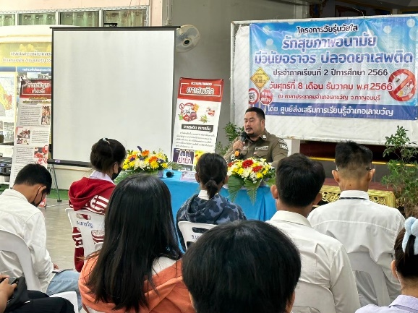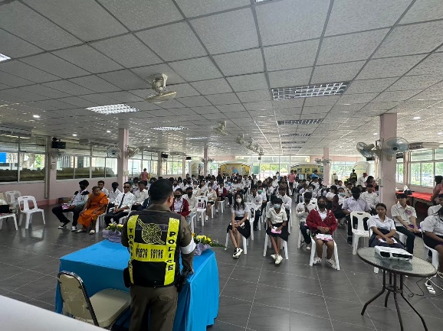
4.การตั้งจุดตรวจจุดสกัด ประจำเดือน ธันวาคม 2566
ภายใต้การอำนวยการของ พ.ต.อ.สิทธิพงศ์ สังข์แสง ผกก.สภ.เลาขวัญ ได้สั่งการให้
พ.ต.ท.ณัฐพัชร์ พันธ์เจริญ รอง ผกก.ป.สภ.เลาขวัญ, พ.ต.ท.บุญช่วย เกิดรื่น รอง ผกก.สส.
สภ.เลาขวัญ, พ.ต.ท.วิศิษฐ์ จตุราวิยสัจ สวป.สภ.เลาขวัญ, พ.ต.ท.สมชาย วุฒาพาณิชย์ สว.สส. สภ.เลาขวัญ ร้อยเวร20 สายตรวจรถยนต์ ชุดสืบสวน จราจร พร้อมกำลัง ตร.สภ.เลาขวัญ
ตั้งจุดตรวจจุดสกัด ปราบปรามผู้มีอิทธิพล และป้องกันปราบปรามอาชญากรรม เพื่อป้องกันเหตุอาชญากรรม การแข่งรถในทาง กวดขันจับกุม 10 ข้อหาหลัก ลักลอบเคลื่อนย้ายแรงงานต่างด้าวและ สิ่งของผิดกฎหมาย
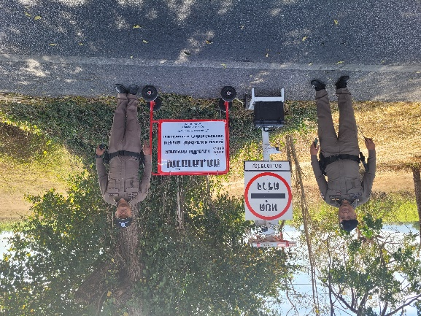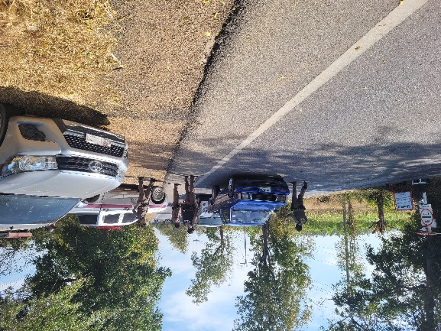

5.ผลการดำเนินงานการตั้งจุดตรวจจุดสกัด ประจำเดือน ธันวาคม 2566

เดือน/ปี | พบการกระทำความผิด  ราย | จำนวนออกใบสั่ง  ราย | บันทึกจับกุม  ราย | ตักเตือน(ขับดี)  ราย
ธ.ค. 66 | 76 | 4 | 2 | 70

5.สรุปผลการจับกุมและตักเตือนแยกตามข้อหาที่กระทำความผิด

เดือน ธันวาคม 2566
ลำดับ | ข้อหา | จำนวน (ราย)
1. | ไม่สวมหมวกนิรภัยฯ | 26
2. | จยย.ไม่ปลอดภัยฯ | 9
3. | ไม่มีใบอนุญาตขับขี่ | 33
4. | ไม่คาดเข็มขัดนิรภัยฯ | 4
5. | เมาขับ | 2
6. | ใช้โทรศัพท์ขณะขับรถ | 2
รวม |  | 76

รายงานการปฏิบัติราชการงานสืบสวน

1.สถิติจับกุมความผิดเกี่ยวยาเสพติด
ประเภทความผิด | จับกุม (ราย) | ผู้ต้องหา (คน)
ผลิต | 1 | 1
จำหน่าย | 3 | 3
ครอบครอง | 0 | 0
ครอบครองเพื่อเสพ | 6 | 6
เสพ | 29 | 29
รวม | 39 | 39

21 ธ.ค. 2566
เมื่อวันที่..21..ธันวาคม...2566...ได้มีการจับกุมตัวผู้ต้องหา “จำหน่ายยาเสพติดโดยการมีไว้เพื่อจำหน่าย โดยกระทำเพื่อการค้า” จำนวน 1 ราย 1 คน ดังนี้
-นายสุเวช หรือต้น เกิดโพธิ์ชา อายุ 38 ปี เลขประจำตัวประชาชน 1-7110-00017-26-7 ที่อยู่ 65 หมู่ที่ 8 ต.หนองโสน อ.เลาขวัญ จ.กาญจนบุรี
พร้อมด้วยของกลาง 8 รายการ
1.ยาบ้าเม็ดสีส้มมีตัวอักษรภาษาอังกฤษ wy กำกับอยู่บนเม็ดยา จำนวน 183 เม็ด และยาบ้าเม็ดสีเขียวมี
ตัวอักษรภาษาอังกฤษ wy กำกับอยู่บนเม็ดยา จำนวน 2 เม็ด รวม 185 เม็ด
2.ยาบ้าเม็ดสีส้มมีตัวอักษรภาษาอังกฤษ wy กำกับอยู่บนเม็ดยา จำนวน 10 เม็ด
3.กระเป๋าสะพายข้างสีดำ จำนวน 1 ใบ
4.กระเป๋าถือสีน้ำเงินมีตัวสัญลักษณ์ Lee อยู่บนกระเป๋า จำนวน 1 ใบ
5.ถุงสำหรับแบ่งจำหน่าย ขนาด 4x6 จำนวน 15 ถุง
6.โทรศัพท์มือถือยี่ห้อ HUAWEI รุ่น Y7 Pro จำนวน 1 เครื่อง หมายเลขโทรศัพท์ AIS 080-6818744
(ใช้เพื่อติดต่อซื้อขายยาเสพติด)
7.ตัวอย่างปัสสาวะของนายสุเวชฯ จำนวน 1 ขวด (30 ซีซี)
8.รายงานผลการตรวจปัสสาวะโรงพยาบาลเลาขวัญของนายสุเวชฯ จำนวน 1 ฉบับ
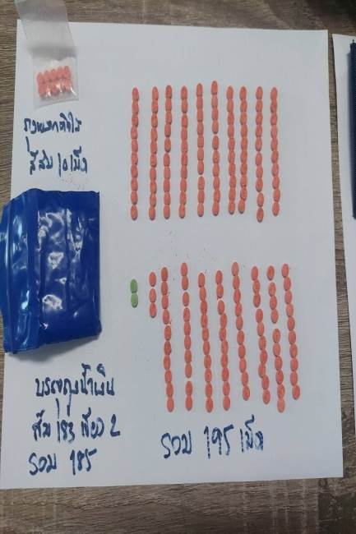
โดยแจ้งข้อกล่าวหาว่า 1.จำหน่ายยาเสพติดให้โทษประเภท 1 (ยาบ้า) โดยการมีไว้ในครอบครองเพื่อจำหน่ายโดยไม่ได้รับอนุญาต อันมีลักษณะเป็นการกระทำเพื่อการค้า
2.เสพยาเสพติดให้โทษประเภทที่ 1 (ยาบ้า) โดยฝ่าฝืนต่อกฎหมาย
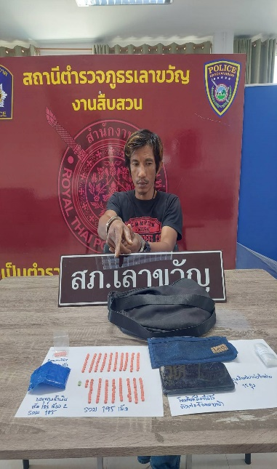

27 ธ.ค. 2566
เมื่อวันที่..27..ธันวาคม...2566...ได้มีการจับกุมตัวผู้ต้องหา “จำหน่ายยาเสพติดโดยการมีไว้เพื่อจำหน่าย โดยกระทำเพื่อการค้า” จำนวน 1 ราย 1 คน ดังนี้
-ได้ร่วมกันจับกุมตัว นายจอง วงค์สุวรรณ อายุ 64 ปี เลขประจำตัวประชาชน 3-7110-00399-50-6 ที่อยู่ 47 หมู่ที่ 7 ต.หนองฝ้าย อ.เลาขวัญ จ.กาญจนบุรี
พร้อมด้วยของกลาง 3 รายการ
1.ยาบ้าเม็ดสีส้มมีตัวอักษรภาษาอังกฤษ wy กำกับอยู่บนเม็ดยา จำนวน 67 เม็ด บรรจุอยู่ภายในถุงพลาสติกใสม้วนปิดปากถุง
2.ตัวอย่างปัสสาวะของนายจองฯ จำนวน 1 ขวด (30 ซีซี)
3.รายงานผลการตรวจปัสสาวะโรงพยาบาลเลาขวัญของนายจองฯ จำนวน 1 ฉบับ
โดยแจ้งข้อกล่าวหาว่า 1.จำหน่ายยาเสพติดให้โทษประเภท 1 (ยาบ้า) โดยการมีไว้ในครอบครองเพื่อจำหน่ายโดยไม่ได้รับอนุญาต อันมีลักษณะเป็นการกระทำเพื่อการค้า
2.เสพยาเสพติดให้โทษประเภทที่ 1 (ยาบ้า) โดยฝ่าฝืนต่อกฎหมาย
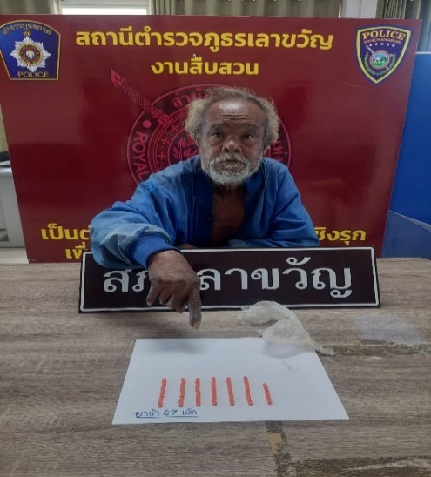
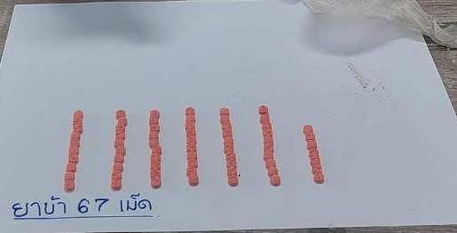

2. สถิติจับกุมความผิดเกี่ยวกับอาวุธปืนและความผิดอื่น
ความผิดเกี่ยวกับอาวุธ ประจำเดือน ธันวาคม 2566
ประเภทความผิด | จับกุม (ราย) | ผู้ต้องหา (คน)
อาวุธปืนไม่มีทะเบียน | 2 | 2
อาวุธปืนมีทะเบียน | 3 | 3
รวม | 5 | 5

3.จับกุมผู้ต้องหาตามหมายจับ
เมื่อวันที่ 20 ธันวาคม 2566 ได้มีการจับกุมผู้ต้องหาตามหมายจับ จำนวน 2 ราย 2 คน ดังนี้
-นางสาวมณีรัตน์ พาสุวรรณ อายุ 38 ปี บ้านเลขที่ 5/59 หมู่ที่ 9 ต.ไร่ขิง อ.สามพราน จ.นครปฐม เลขบัตรประจำตัวประชาชน 1-7210-00002-37-5
โดยกล่าวหาว่า
มียาเสพติดให้โทษประเภทที่ 1 (เมทแอมเฟตามีน) ไว้ในความครอบครองโดยไม่ได้รับอนุญาตและเสพยาเสพติดให้โทษประเภท1(เมทแอมเฟตามีน)โดยฝ่าฝืนต่อกฎหมายตามหมายจับศาลจังหวัดกาญจนบุรี ที่
จ.320/2565 ลงวันที่ 29 เดือน มิถุนายน พ.ศ. 2565
สถานที่เกิดเหตุและจับกุม
บ้านเลขที่ 33/3 ม.2 ต.สมเด็จเจริญ อ.หนองปรือ จ.กาญจนบุรี
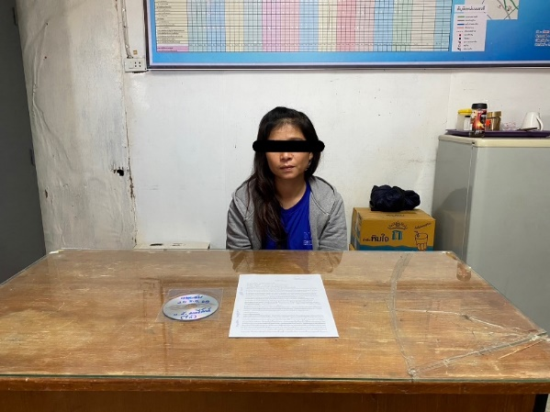

4.โครงการตรวจปัสสาวะเพื่อหาสารเสพติดสถานประกอบการ
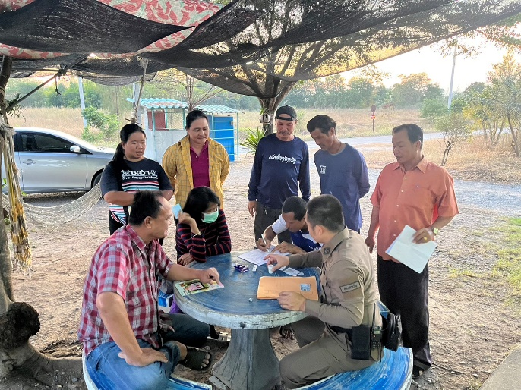
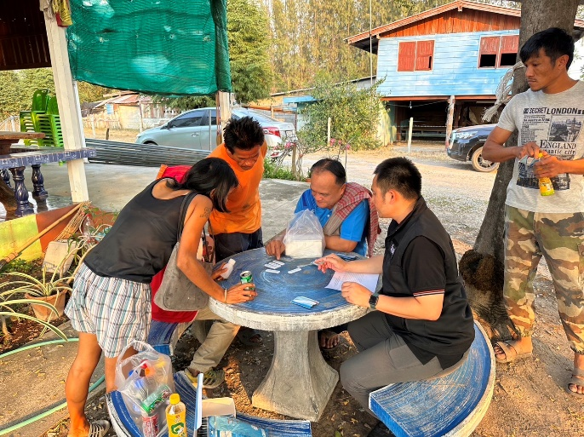

วันที่ 16 ธันวาคม 2567 เวลาประมาณ 17.00 น. พ.ต.ท.สมชาย วุฒาพาณิชย์ สว.สส.สภ.เลาขวัญ
พ.ต.ท.วิศิษฐ์ จตุราวิยสัจ สวป.สภ.เลาขวัญ พร้อมด้วยชุดสืบสวน ร่วมกับฝ่ายปกครอง และหน่วยงานที่เกี่ยวข้อง ร่วมตรวจปัสสาวะภายในชุมชนบ้านรางพยอม ม.5 ต.เลาขวัญ อ.เลาขวัญ จ.กาญจนบุรี

รายงานการปฏิบัติราชการงานสอบสวน

1. อัตรากำลังและการปฏิบัติหน้าที่

ตำแหน่ง | อัตราอนุญาต | คนครอง | ขาด | หมายเหตุ
รอง ผกก. (สอบสวน) | 1 | 1 | -
สว. (สอบสวน) | ๑ | - | ๑
สว.สอบสวน (หัวหน้างานคดี) | 1 | 1 | -
รอง สว. (สอบสวน) | ๓ | ๒ | ๑
มาช่วยราชการ |  | ๑ |  | รรท.  รอง สว.(สอบสวน)
รวม | ๖ | ๕ | ๑

2. สถิติคดีอาญา 4 กลุ่ม ประจำเดือน ธันวาคม 256๖

ประเภทความผิด | เกิด | จับ | ผู้ต้องหา | หมายเหตุ
กลุ่มที่ 1 ความผิดเกี่ยวกับชีวิต ร่างกาย และเพศ | ๑ | ๑ | ๑
- ทำร้ายร่างกาย | 1 | 1 | 1
กลุ่มที่ 2 ความผิดเกี่ยวกับทรัพย์ | ๑๒ | ๑๐ | ๑๑
กลุ่มที่ 3 ความผิดพิเศษ | ๔ | ๔ | ๔
กลุ่มที่ 4 ความผิดรัฐเป็นผู้เสียหาย | ๔๕ |  | ๕๐
- ยาเสพติด | ๓๙ |  | ๓๙
- อาวุธปืน (ไม่มีทะเบียน) | ๒ |  | ๒
- อาวุธปืน (มีทะเบียน) | ๓ |  | ๓
- การพนัน | ๑ |  | ๖
- ความผิดเกี่ยวกับควบคุมเครื่องดื่มแอลฯ | ๐ |  | ๐
- พ.ร.บ.ควบคุมเครื่องดื่มแอลฯ | ๐ |  | ๐
- พ.ร.บ.คนเข้าเมืองฯ | ๐ |  | ๐

3. สถิติคดีจราจร ประจำเดือน ธันวาคม 256๖
มีคดีอุบัติเหตุจราจร จำนวน ๓ คดี

4. ตรวจสถานที่เหตุทำร้ายร่างกาย

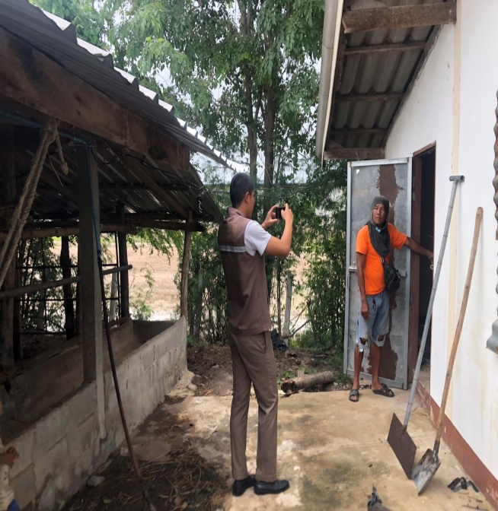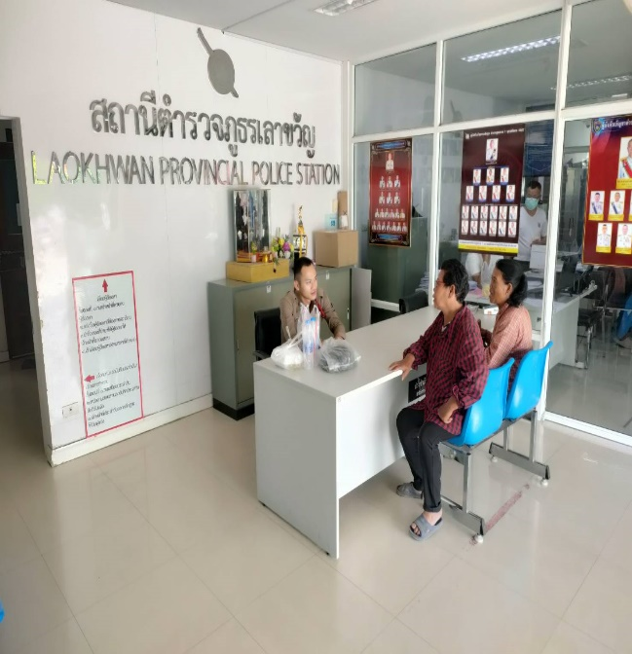

เมื่อวันที่ ๑๖ ธันวาคม ๒๕๖๖ เวลา ๐๙.๓๐ น.ร.ต.ท.บุญญวัฒ หงษ์เวียงจันทร์ รอง สว.(สอบสวน) สภ.เลาขวัญ ได้รับแจ้งความร้องทุกข์ โดยผู้แจ้งนายอุบล รักษี อายุ ๕๖ ปี อยู่ที่ ๕๐ ม.๑๐ ต.เลาขวัญ อ.เลาขวัญ จ.กาญจนบุรี ได้มาพบพนักงานสอบสวน ว่านายนิกร รักษี อายุ ๓๖ ปี อยู่บ้านเลขที่ ๕๐ หมู่ที่ ๑๐ ต.เลาขวัญ อ.เลาขวัญ จ.กาญจนบุรี ทำร้ายร่างกาย เป็นเหตุให้ได้รับบาดเจ็บ พนักงานสอบสวนพร้อมเจ้าหน้าที่ตำรวจฝ่ายสืบสวนออกตรวจที่เกิดเหตุ เพื่อนำตัวคนร้ายมาดำเนินคดีตามกฎหมายต่อไป ต่อมาเจ้าหน้าที่ตำรวจ สภ.เลาขวัญ ได้แจ้งข้อกล่าวหาดังกล่าวให้นายนิกร รักษี ผู้ก่อเหตุทราบเพื่อดำเนินการตามกฎหมายต่อไป
เหตุเกิดที่ บ้านเลขที่ ๑๑ หมู่ ๑๐ ต.เลาขวัญ อ.เลาขวัญ จว.กาญจนบุรี เมื่อวันที่ ๑๖ ธันวาคม 256๖ เวลาประมาณ ๐๖.๐0 น.

๕. สถิติการรับแจ้งความร้องทุกข์และสำนวงนคดีอาญาของพนักงานสอบสวน

๕.๑ ช่วงวันที่ ๑ ถึง ๓๑ ธันวาคม ๒๕๖๖ พนักงานสอบสวนได้รับแจ้งความร้องทุกข์ จำนวน ๓๖ เรื่อง
๕.๒ ช่วงวันที่ ๑ ถึง ๓๑ ธันวาคม ๒๕๖๖ พนักงานสอบสวนได้รับสำนวนคดีอาญาไว้ทำการสอบสวน ๕๙ คดี สอบสวนเสร็จสิ้นแล้ว ๕๐ คดี คงเหลือและอยู่ระหว่างการสอบสวน…๙.…คดี

